**Українська мова – диво калинове**

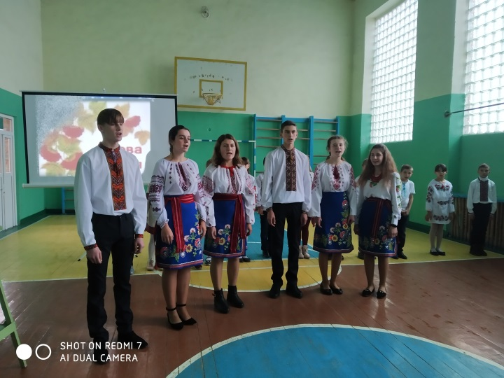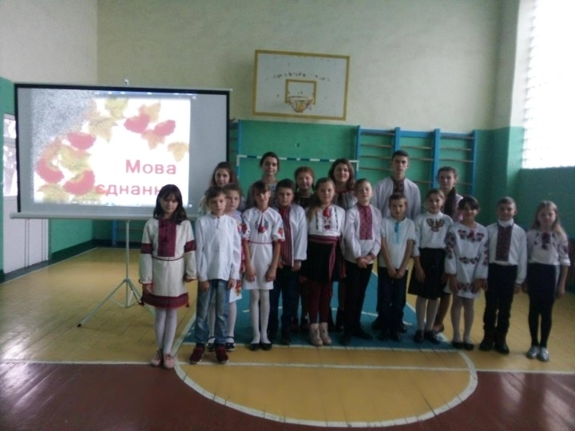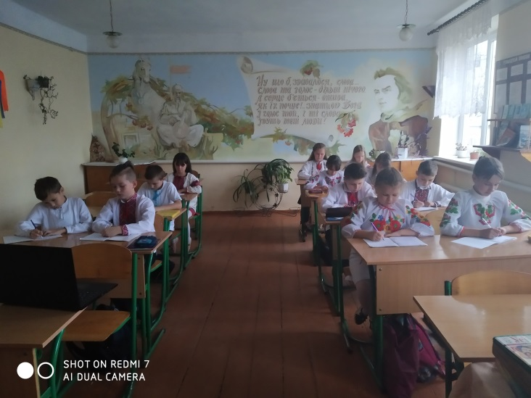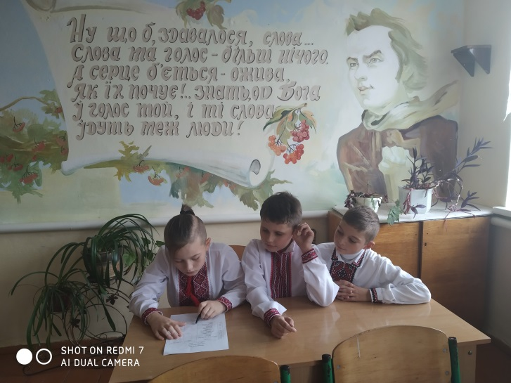

Рідна мова – це мова, що першою засвоюється дитиною і залишається зрозумілою на все життя. Рідною прийнято вважати мову нації, мову предків, яка пов’язує людину з її народом, з попередніми поколіннями, їхніми духовними надбаннями.

Мова – це той інструмент, який єднає націю, народність, народ до єдиного цілого. Це великий скарб, який треба шанувати, берегти і розумно збагачувати.

З 8 по 14 листопада 2019 року у ЗЗСО І-ІІІ ст. с. Свірж проходив Тиждень української писемності та мови.

8 листопада 2019 року учні школи написали радіодиктант «Від бересту – до цифри».

11 листопада 2019 року у школі було проведено лінійку до Дня української писемності та мови. Лінійку підготувала вчитель української мови і літератури Батіг О. М. Перед глядачами промайнув тернистий шлях українства, коли українська мова утискалася на рідній землі. Нині рідне українське слово все гучніше звучить у пісні, в поезії. Зробимо все, щоб засяяла українська мова, «як ти зоря ясна».

Щоб визначити того, хто краще знає рідну мову та шанує традиції свого народу 13 листопада 2019 року педагогом – організатором Демкович Г. Й. було проведено квест «Лабіринти мови».